МІНІСТЕРСТВО ОСВІТИ І НАУКИ УКРАЇНИ
НАЦІОНАЛЬНИЙ УНІВЕРСИТЕТ «ОДЕСЬКА ПОЛІТЕХНІКА»
Навчально-науковий інститут інформаційної безпеки, радіоелектроніки та телекомунікацій
Кафедра кібербезпеки та програмного забезпечення

Данііл НАРИЖНЯК
(група РЗ-263)

ЛАБОРАТОРНА РОБОТА № 4
З дисципліни «Алгоритмізація та програмування»
Тема: «Одномірні масиви»
Варіант № 2

Перевірила:
Олена ГОЛОВАЧОВА, старший викладач

Одеса – 2026

1 МЕТА ТА ЗАВДАННЯ РОБОТИ

Мета роботи. Оволодіння практичними навичками розробки та програмної реалізації алгоритмів обробки одновимірних масивів у мові програмування C++, застосування циклічних конструкцій, умовних переходів та організації введення-виведення даних.
Завдання до варіанту № 2. Дано натуральне число N і одномірний масив A1, A2, ..., AN цілих чисел. Одержати масив B, що відрізняється від вихідного тим, що всі непарні елементи подвоєні, а парні отримані додаванням власного значення з первісним значенням наступного непарного числа.

2 ОПИС АЛГОРИТМУ ТА ПРОГРАМНА РЕАЛІЗАЦІЯ

Програма виконує обробку елементів вхідного одномірного масиву A розміром N та формує новий результуючий масив B за заданими правилами. Робота алгоритму організована таким чином:
1) користувач вводить розмірність масиву N з перевіркою коректності в діапазоні від 2 до 100 за допомогою циклу do..while;
2) надається вибір способу ініціалізації масиву: ручне введення з клавіатури або автоматична генерація випадкових чисел у діапазоні [-10; 10];
3) у циклі виконується перевірка парності кожного елемента A[i]: якщо елемент непарний, значення B[i] встановлюється як A[i] * 2; якщо елемент парний, виконується пошук найближчого наступного непарного елемента A[j] (де j > i) та обчислюється сума A[i] + A[j]. Якщо наступних непарних елементів немає, значення копіюється без змін;
4) вихідний та результуючий масиви відображаються у вікні консолі.
Повний вихідний текст розробленої програми мовою C++ наведено в лістингу 1.1.

Лістинг 1.1 – Програма обробки та перетворення одномірного масиву

#include <iostream>
#include <ctime>
using namespace std;

int main() {
int const MAX = 100;
int N;
cout << "Enter N: ";
cin >> N;
do {
if (N < 2 || N > MAX) {
cout << "N must be between 2 and 100\n";
cout << "Enter N again: ";
cin >> N;
}
} while (N < 2 || N > MAX);

int A[MAX] = {0}, B[MAX] = {0}, i, j;
int choice;
do {
cout << "Choose input method:\n";
cout << "1 - Enter elements manually\n";
cout << "2 - Generate random elements\n";
cout << "Your choice: ";
cin >> choice;
switch (choice) {
case 1:
cout << "Enter " << N << " elements of array A:\n";
for (i = 0; i < N; i++) {
cin >> A[i];
}
break;
case 2:
srand(time(0));
for (i = 0; i < N; i++) {
A[i] = rand() % 21 - 10;
}
cout << "Generated array A:\n";
for (i = 0; i < N; i++) {
cout << A[i] << " ";
}
cout << endl;
break;
default:
cout << "Invalid choice. Please try again:\n";
}
} while (choice < 1 || choice > 2);

for (i = 0; i < N; i++) {
if (A[i] % 2 != 0) {
B[i] = A[i] * 2;
} else {
bool odd_number = false;
for (j = i + 1; j < N; j++) {
if (A[j] % 2 != 0) {
B[i] = A[i] + A[j];
odd_number = true;
break;
}
}
if (!odd_number) {
B[i] = A[i];
}
}
}

cout << "\nArray B:\n";
for (i = 0; i < N; i++) {
cout << B[i] << " ";
}
cout << endl;
return 0;
}

3 РЕЗУЛЬТАТИ ТЕСТУВАННЯ ТА ВІДЛАГОДЖЕННЯ

Для перевірки коректності роботи алгоритму було проведено тестування програми у різних режимах функціонування. Результати виконання та тестові сценарії наведено на рис. 1.1 – рис. 1.5.

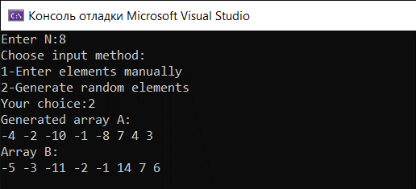
Рисунок 1.1 – Введення розмірності масиву та перевірка коректності

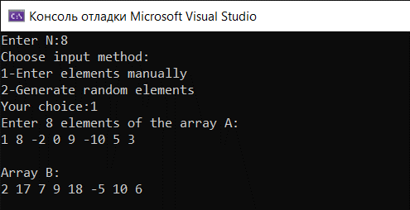
Рисунок 1.2 – Тестування роботи програми при ручному введенні елементів

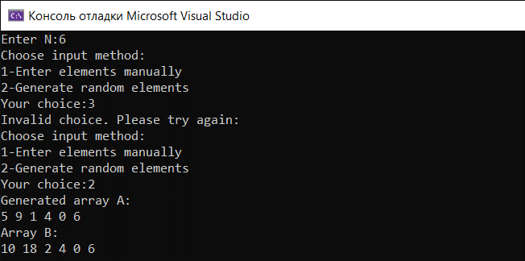
Рисунок 1.3 – Тестування алгоритму при автоматичній генерації псевдовипадкових чисел

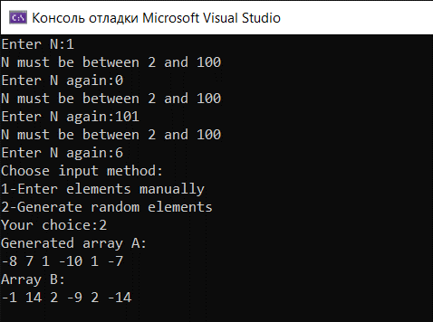
Рисунок 1.4 – Перевірка перетворення непарних та парних елементів масиву

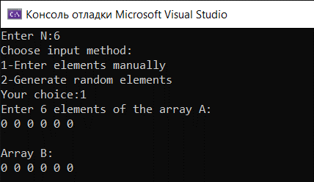
Рисунок 1.5 – Фінальний результат формування масиву B та завершення програми

ВИСНОВОК

Під час виконання лабораторної роботи було успішно закріплено теоретичні знання та практичні навички роботи з одновимірними масивами цілих чисел у мові програмування C++. Було реалізовано алгоритм перетворення елементів вхідного масиву згідно з умовами варіанту № 2 із застосуванням циклічних конструкцій do..while та for, перевірки парності та пошуку елементів у масиві. Результати тестування підтвердили повну працездатність та коректність розробленої програми.

